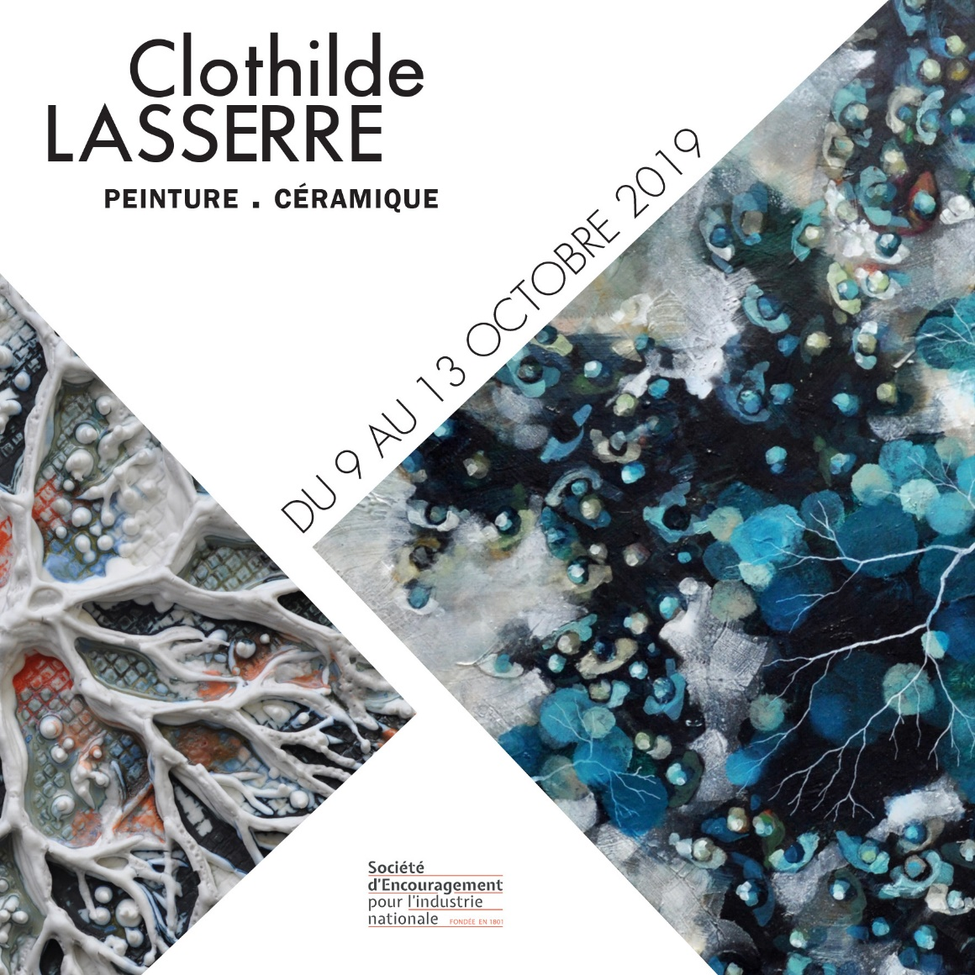

DOSSIER DE PRESSE

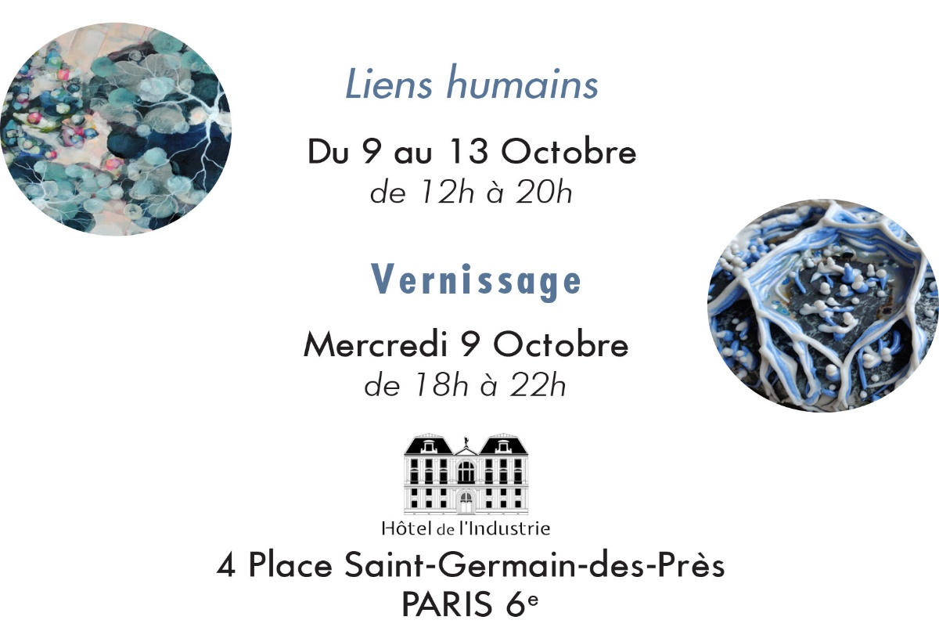

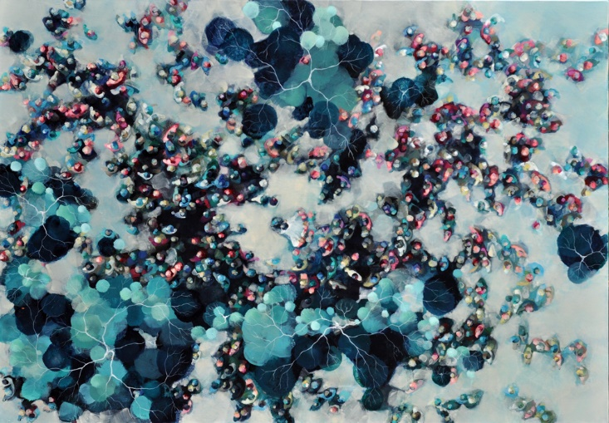

Clothilde Lasserre travaille l’huile et la porcelaine. De ses toiles, jaillit une énergie captivante. Conjuguant instinct de la touche, audace des couleurs et sens implacable de la composition, ses Foules valsent entre figuration et abstraction. Un perpétuel va et vient entre une vie intérieure et le contact vital avec l’Autre qui se concrétise par des zooms et des prises de recul. Les liens humains, visibles ou invisibles sont au cœur du travail de l’artiste.
De la porcelaine, Clothilde Lasserre donne à voir et ressentir sa vision des liens humains, ses personnages vont et viennent, noyés dans l’émail et envahis par les liens qui se créent inexorablement.

MANIFESTATION D’ART ACTUEL  Luxembourg Art Fair  Luxembourg, exposition collective, 2017, 2018  Lyon Art Prospect  Lyon, exposition collective, Avril 2018  Mac Paris  Paris, exposition collective, 2011, 2016  Puls’Art  Le Mans, exposition collective, 2013, 2016  Réalités Nouvelles  Paris, exposition collective, 2016  Affordable Art Fair  Hong-Kong, exposition collective, 2015  Londres, exposition collective, 2014, 2015  Bruxelles, exposition collective, 2013, 2014, 2015, 2017  New-York, exposition collective, 2013, 2014  Lille Art Fair – Art Up European Contemporary Art Fair  Lille, exposition collective, 2014, 2015  Lille, exposition personnelle, 2013  Art Basel– Scope Pavillon Fair  Bâle, exposition collective, 2013, 2014  Off Fiac – CutlogPavillon  Paris, exposition collective, 2012  St’Art European Contemporary Art Fair  Strasbourg, exposition collective, 2012, 2013, 2014 | GALERIE  Galerie Gabel, Biot, Sophia Antipolis  Exposition collective – 2014, 2015, 2016, 2017, 2018  MELTING’ART Gallery, Lille  Exposition personnelle – Juin 2017  PASSE’ART Gallery, Troyes  Exposition personnelle – Novembre 2017  Galerie Gaïa, Nantes  Exposition personnelle – Octobre 2016  Galerie Virginie Barrou Planquart, PARIS IV  Exposition personnelle – Novembre 2015, Octobre 2014, Novembre 2013  Galerie Sens intérieur, Port Cogolin  Exposition collective – 2015  Galerie L’Echaudé Gallery, Paris 6è  Exposition personnelle – Avril/Mai 2013  ENTREPRISE  Kaufmann & Broad  Tableau “Vibration sur la place” hall immeuble Puteaux – France 2018  Banque de France  Tableau “J’en suis sûre » - Paris France 2018 | EXPOSITION  Collection Stéphanie Peyrissac  Exposition privée, 2013, 2015, 2018  Cathédrale de TOUL  Exposition personnelle, été 2018  Rendez-vous d’ART  Espace Christiane Peugeot 2017  ART ACTUEL  Art Actuel en Val d’Oise 2017  Espace d’Art Actuel  TEM, Goviller 2017  Fondation Taylor  Membre depuis 2010  PRESSE  Vivre l’Art magazine, June 2018  Article “Clothilde Lasserre, la chaleur Humaine”  Pratique des Arts  « 40 artistes vous disent tout » Avril 2018  “Traduire le mouvement à 180 °” Mai 2013  Aralya  A true favorite for Clothilde Lasserre, Mai 2013, Mai 2014,  Octobre 2016

